Društvo staršev, otrok in mladine Slovenska Bistrica "BISTRIŠKI ŠKRAT"

Tomšičeva ulica 23, 2310 Slovenska Bistrica

tel: 070 320 909; e-mail: bistriski.skrat@gmail.com; web: facebook

Pohod po ŠKRATOVI POTI na Rogli

sobota, 10.6.2017 ob 8.30 uri

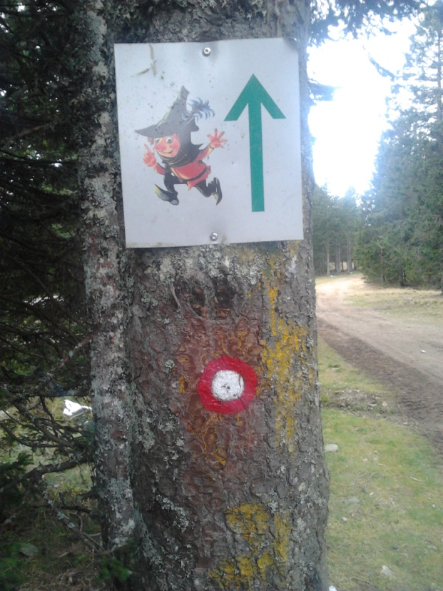

Zberemo se na parkirišču pred trgovino Hofer Slovenska Bistrica

Prevoz z lastnimi avtomobili na Roglo. Medgeneracijsko druženje....
Sam pohod je nezahteven, primeren tako za otroke kot odrasle.

Obujte in oblecite se vremenu primerno,
prav tako pa ne pozabite na pijačo (čaj, voda,...) in kakšen prigrizek (sendvič, jabolko,...)

Sam pohod bomo zaključili najkasneje do 13.00 ure

OBVEZNE predhodne prijave do četrtka, 8.6.2017 na
mail: bistriski.skrat@gmail.com ali 070 320 909

